2022 新能源汽车市场十大看点：预计激光雷达大规模上车
来源 |电子发烧友网报道（文/梁浩斌）
过去的2021年，全球新能源汽车市场几乎火热了一整年，据乘联会的数据，去年全年中国新能源汽车销量达到298.9万辆，同比增长169.1%，十分接近各界预测的全年300万销量这个数字。
不过在销量暴增的背后，汽车行业其实也遭遇了因缺芯、疫情而停产的各种危机。到了2022年，在政策变动、供应链改革、技术升级的背景下，整个新能源汽车市场还将会迎来更多看点。
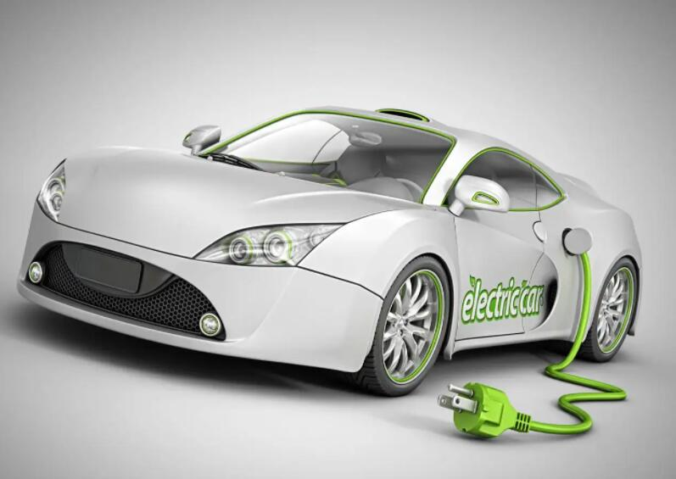
（图片来源互联网，侵删）
一、新能源补贴退坡
2021年12月31日，财政部、工业和信息化部、科技部、发展改革委，四部委发布了《关于完善新能源汽车推广应用财政补贴政策的通知》，其中表示2022年，新能源汽车补贴标准在2021年基础上退坡30%。
于是各大新能源车企在今年都传来了涨价消息。比如特斯拉Model3和ModelY两款车型的后轮驱动版售价，分别上调了1万元和2.1万元；比亚迪新能源系列车型上涨幅度1000-7000元不等；小鹏P7也上涨4300-5900元不等。但新能源汽车经过近几年的发展，已经用自身的智能化等优势来改变了消费者对电动汽车的观念。长期来看，补贴退坡相信对新能源汽车市场的影响不会太大，甚至在一定程度上会促进行业竞争良性发展。
二、国产汽车芯片集结
汽车芯片在去年一整年间的缺货涨价，让各大车企苦不堪言的同时，也在悄悄改变着汽车芯片供应链的结构。去年国内车企纷纷开始布局芯片领域，包括投资国内汽车芯片公司、建立合资公司自研芯片等等。
而汽车电动化和智能化的趋势下，MCU在汽车上的使用量暴增。由于车规MCU认证周期长、可靠性要求高，以往一直由海外大厂垄断车规MCU市场。但近年国内不少厂商也开始从中低端MCU切入，逐步往高端产品发展。国内目前已经有比亚迪半导体、芯旺微、赛腾微、杰发科技、芯海科技等推出了车规级MCU产品。
除了MCU外，新能源汽车中的核心IGBT等功率器件，还有自动驾驶所需的高算力芯片，国产厂商也在加速进入汽车供应链中。比如在IGBT方面，国内比亚迪半导体、中车时代、斯达半导体已经形成了三足鼎立的格局。
另外不少车企也在自己布局自研车规功率半导体，比如吉利与芯聚能半导体成立合资公司芯粤能半导体，布局车规功率半导体，以及广汽与中车时代合资设立青蓝半导体等等。
自动驾驶芯片方面，地平线已经和长安、广汽、江淮、东风、长城、理想等车企达成合作，目前已经有多款车型搭载了地平线征程系列芯片；黑芝麻也已经与一汽、博世、上汽、东风等车企在自动驾驶方案上展开合作。
三、激光雷达大规模上车
作为高阶自动驾驶的核心传感器，激光雷达在过去一年里简直赚足了风头。资本纷纷加码的同时，激光雷达产品也终于开始迈进规模量产上车的节点。去年10月，全球搭载激光雷达的量产智能汽车小鹏P5开始交付，掀开了激光雷达量产上车的大幕。
2022年，就目前预计在今年会交付的智能汽车中，搭载激光雷达的车型已经成为主流。仅在国内，预计在2022年交付的车型中，搭载激光雷达的车型就有蔚来ET7/5、威马M7、上汽智己L7、小鹏G9、广汽埃安Aion LX Plus、阿维塔11等等，各家的主推车型上似乎没有激光雷达都不好意思拿出手了。
对于激光雷达行业而言同样是一个巨大的机遇。去年，在广州车展上展示的搭载激光雷达车型中，其中有六款车型定点搭载了速腾聚创的激光雷达、两款搭载了禾赛、一款搭载了图达通、一款搭载大疆Livox、还有一款搭载Luminar。显然，目前市场对于2022年中国新能源汽车销量600万的预期，其中将会给激光雷达厂商带来巨大的市场机遇。
四、L3自动驾驶成标配
去年12月，奔驰获有条件自动驾驶（L3）系统国际认证，这意味着，奔驰可以在一些地区合法销售L3自动驾驶汽车。而奔驰方面也表示，将会在2022年向德国客户交付配备L3级别自动驾驶功能的汽车。
现代汽车也在去年11月宣布，计划在2022年推出L3级别自动驾驶技术，并在新款的Genesis G90 车型上应用。
按照奔驰给出的场景定义，L3级别自动驾驶可以在交通高峰或拥堵期间，在宽度适宜的德国高速路段，以最高60公里/小时的速度启用L3级有条件自动驾驶模式。当系统启动，驾驶员可以在中央显示屏进行网购或查阅电子邮件等操作。
其实现阶段来看，由于各地法规的限制，L3自动驾驶还是很多车企的禁忌，包括在宣传上。比如曾有自动驾驶公司表示以L3的标准研发，但只能以L2的标准去宣传。当然，在L3级别这种模棱两可的“半自动驾驶”上，依然需要人适时接管，所以对于事故的判定，责任厘清较为困难。
不过2022年，L3级别自动驾驶大概率依然会成为自动驾驶技术的主要方向。由于激光雷达的加入，相信L3自动驾驶作为相应的软件技术会随之成为搭载激光雷达汽车的标配。
五、算力平台升级
自动驾驶对于算力的需求，也在不断促进算力平台的升级。去年，自动驾驶芯片迎来了又一次跨越性的算力升级。英伟达在2021年推出了针对高阶自动驾驶的SoC——Atlan，目标是支持未来L4/L5级别的自动驾驶，可以提供超过1000TOPS的算力，预计在2025年大量装车；地平线也在去年发布了征程5自动驾驶芯片，单芯AI算力高达128TOPS，并预计在2022年第三季度量产；而Mobileye也发布了Eye Q Ultra，最高算力达176TOPS，预计在2023年底供货，2025年实现车规量产。
看回2022年，目前已经发布，并预计在今年交付的车型中，系统算力较高的大概就是蔚来ET 7和ET 5了。这两款车型搭载了四颗英伟达Orin芯片，为系统提供高达1000TOPS的算力，这是目前已知的量产车中算力很强的硬件。要知道蔚来上一代的ES系列车型，搭载的EyeQ4 芯片算力仅为2.5TOPS，今年可谓是跨时代的升级。
同样，将在2022年交付的极狐阿尔法S hi版上，华为提供的算力平台能够支持400TOPS/800TOPS两档算力。所以，2022年，自动驾驶算力平台显然会迎来一次大升级。
六、车企布局第三代半导体
作为电动汽车的核心之一，采用第三代半导体材料的功率器件受到了各大车企的关注。当然，缺芯或许也是促进车企往上游探索的一个契机。
2021年12月29日，长城汽车作为领投方入股河北同光股份，正式进军第三代半导体核心产业；2021年11月30日，上汽集团携旗下市场化私募股权投资平台尚颀资本共同出资5亿元，对国内头部车规级芯片及SiC功率器件生产企业积塔半导体完成A轮投资；北汽投资的北京安鹏行远新能源产业投资中心（有限合伙）也投资了SiC半导体企业上海瞻芯电子科技；2021年5月17日，吉利与芯聚能半导体、芯合科技等，合资成立了广东芯粤能半导体有限公司，面向车规级和工控领域的SiC芯片制造和研发的芯片代工。
相信在2022年，第三代半导体会继续受到车企的追捧，国内相关产业伴随着新能源市场的崛起，将会继续迎来新一轮机遇。
七、5G车联网
5G经过两年多时间发展，在手机上几乎已经实现普及。但在车联网应用上，虽然概念已经诞生有一段时间，但实际应用进展并不理想，从多家通信模组厂商了解到，目前为止，5G模组在汽车领域出货量依然占比非常小。
不过2022年，随着自动辅助驾驶普及，在车联网应用中，5G可能会有新的发展机会。在《“十四五”现代综合交通运输体系发展规划》中，对加快智能技术在交通行业深度推广应用做出相关规划和要求。其中还提到，完善设施数字化感知系统，构建设施设备信息交互网络；在智能交通领域开展基于5G的应用场景和产业生态试点示范；推动车联网部署和应用，支持构建“车-路-交通管理”一体化协作的智能管理系统。
北京在去年建成高级别自动驾驶示范区，截至今年1月，已经累积开放了1000公里的自动驾驶测试道路，并已经开通5G基站5.64万个。
除此之外，展望2022年，随着5G模组价格下降，5G也有机会成为2022智能汽车的标配。
八、800V平台快充
电动汽车的补能痛点，目前有两种解决方法，一是快充、二是换电。而800V高压平台，就是快充路线下的产物。其实早在2019年，800V平台已经在保时捷纯电车型Taycan Turbo S上实现量产。后来在吉利集团发布的SEA浩瀚架构上，也支持最大800V的电压平台。
但2022年，很有可能成为800V平台大规模上车的元年。在2021年，国内各大车企都发布了800V高压快充平台的技术或车型，包括比亚迪、极狐、埃安、小鹏、阿维塔、长城、极氪等等，其中还有不少车型预计会在2022年实现交付。
不过，正如率先吃上螃蟹的保时捷，由于市面上配套的充电桩还未能支持800V充电，所以仅能在部分保时捷中心的专用充电桩才能达到20分钟充满的体验。所以在明年800V高压平台开始普及至高端车型时，还需要充电端的配套设备进行新一轮的升级。
九、换电崛起：宁德时代&蔚来
一直被认为费力不讨好的换电模式，在2022年伊始迎来了变革。宁德时代1月发布全新的换电品牌EVOGO，宣布进入换电赛道。作为全球动力电池供应商，宁德时代以供应商的身份入局换电赛道，给换电行业带来了全新的气象。
在宁德时代宣布入局之后，沉寂的换电市场似乎瞬间活跃起来。1月27日，吉利与力帆成立的合资公司睿蓝汽车也公布了两款车型，并同时支持换电模式。
如果未来换电模式有更多玩家加入，那么车与电之间的关系，就将出现很大的变化。车电分离后，车和电是互为独立的个体，如果用传统的燃油车作为对比，目前非换电车辆中，电相当于油，电池只是油缸；但当车电分离后，补能的方式变成直接更换电池，好比燃油车到加油站直接换一个装满油的油缸。而与燃油车不同的是，电动车上的电池，成本甚至可以占到车辆总成本的40%。
所以，这么一来也就意味着如果换电模式推广开，新能源汽车的价格构成将会有一个重大的变革，车企的产品到底如何搭配电池出售，会成为一个新的问题。但另一方面，对于整个产业链来说，统一标准，意味着第三方电池供应商可以推出通用的电池包，比如加入不同的功能，来提供电池租赁服务等。
2022换电行业将会如何发展，值得期待。
十、缺芯问题缓解
根据AutoForecast Solutions的数据，去年全球因缺芯导致的汽车减产量已经达到约1020万辆。笼罩在汽车厂商头上的缺芯迷雾，2022年到底能不能解决？
其实从去年全年的数据来看，缺芯状况在去年下半年已经有一定好转。全球主要芯片企业已经在逐渐加大汽车芯片生产供应，新建产能也将于今年下半年陆续释放，预计2022年汽车芯片供应短缺情况将会逐渐缓解。
1月17日，上汽集团还与上海微技术工业研究院开展战略合作，联合发起设立数十亿元规模的“国产汽车芯片专项基金”，共同推动车规级“中国芯”加快落地，确保汽车产业链、供应链自主可控。该基金将积极推进高性能汽车芯片研发生产，以及汽车电子创业项目投资，未来还将成为开放式的平台，吸纳更多社会资金参与。
实际上，芯片行业在2020年开始，就陆续有大规模扩产的投资布局，而这些产能建设，不少都将会在2022年下半年才能形成生产能力。但目前业界对国内2022年新能源汽车销量600万辆的预测，也就意味着对芯片需求相比去年又将会翻倍，那么新增的产能可能依然难以跟上市场需求的增长速度。寄望于车企对供应链的优化、以及代工厂的产能分配，相信缺芯状况在2022年会相比去年有所缓解。
“IMCA 2022世界测试测量产业大会暨博览会”将于2022年6月7-9日再度在深圳国际会展中心（宝安新馆）盛大举行。届时，2022世界测试测量产业大会暨博览会将以“3大论坛＋6大系列测试测量产品+多个同期展会”精彩呈现。
“IMCA 第十九届国际论坛 2022中国智能汽车技术大会”“IMCA 第十九届国际论坛2022中国新能源汽车技术大会”“IMCA 2022世界测试测量产业大会”，将广邀国内外智能汽车、新能源汽车、汽车电子、测试测量仪器等各领域专家及代表参加，全力打造智能汽车与新能源汽车技术以及测试测量仪器仪表全产业链技术盛宴，全方位覆盖自动驾驶与智能网联、新能源汽车、测试、软件及工程服务等汽车电子新技术及行业热门话题。
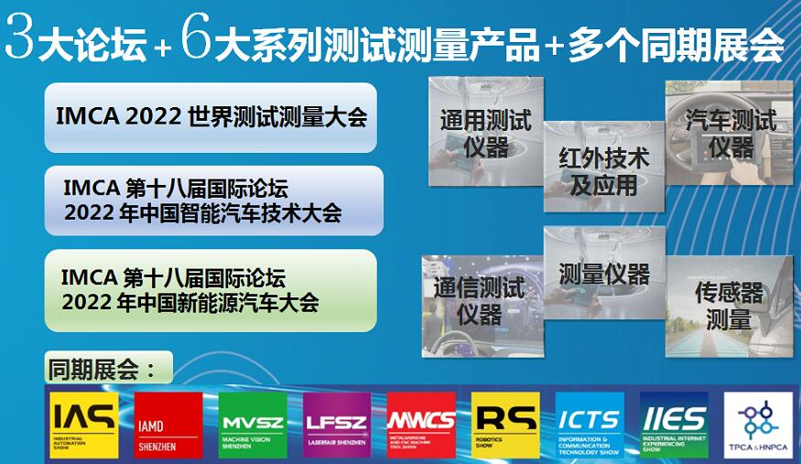
多个同期展会
作为华南地区领先的工业盛会， 2022年华南国际工业博览会预计展会规模100000平方米，展商1000+，专业观众80000。此外，本届华南工博会贯穿智能制造全产业链，展出范围涵盖：工业自动化、机器视觉、激光技术、金属加工、机器人、工业互联网、测试测量、电路板设备和原材料等领域。
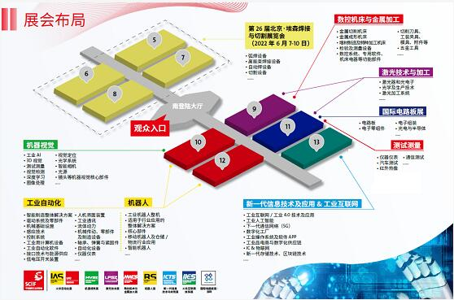
（2022华南国际工业博览会 展区规划）
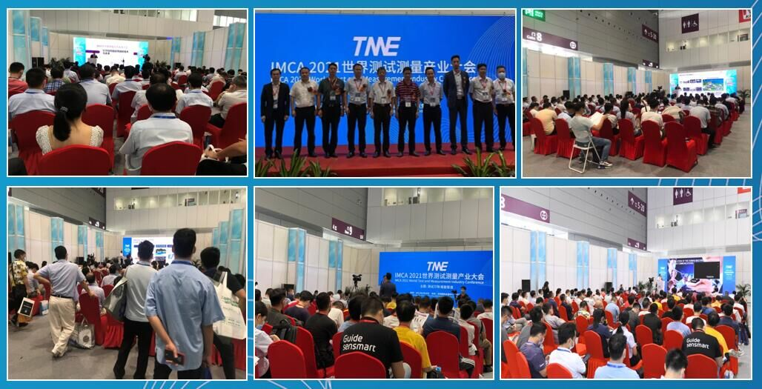
IMCA 2021中国智能汽车技术大会、2021世界测试测量产业大会 回顾
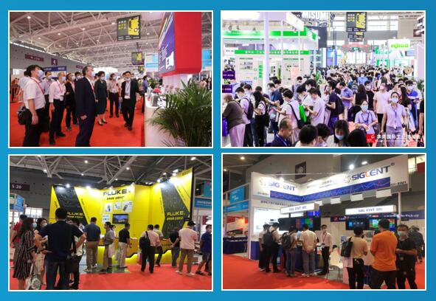
2021华南工博会测试测量展回顾
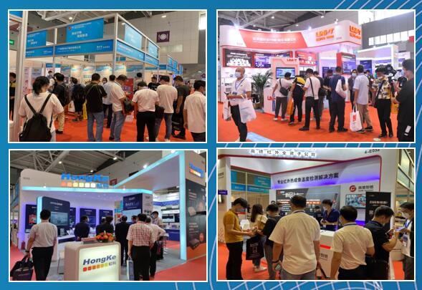
2021华南工博会测试测量展回顾

